МИНИСТЕРСТВО ОБРАЗОВАНИЯ И НАУКИ РЕСПУБЛИКИ БЕЛАРУСЬ

БЕЛОРУССКИЙ НАЦИОНАЛЬНЫЙ ТЕХНИЧЕСКИЙ УНИВЕРСИТЕТ

## Факультет информационных технологий и робототехники

Кафедра программного обеспечения информационных систем

и технологий

**Отчет**

**по лабораторной работе № 12**

по дисциплине: ”Системное программирование”

на тему: ***”*** Сигналы в Linux***”***

Выполнил**:** студент группы *10702121* Агеенко А. К.

Высоцкий М. Л.

Градусов А. Р.

Бродко Г. Г.

Принял**:** пр. Давыденко Н. В.

Минск 2023

# Лабораторная работа №12.

## Задание 1

Создайте два обработчика сигнала SIGALRM.

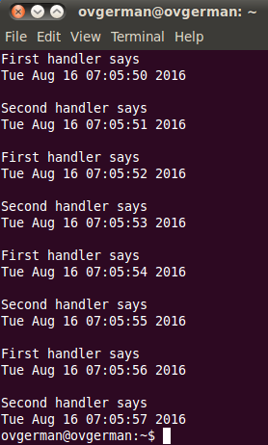Здесь должны быть объявлены два обработчика для сигнала типа SIGALRM. Логика работы обоих обработчиков одна и та же. Скриншот дан.

**Код программы**

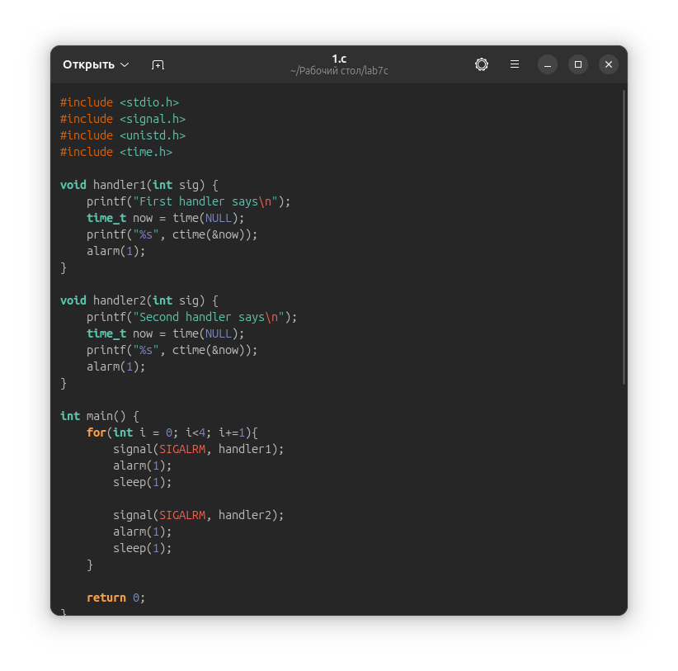

**Результат**

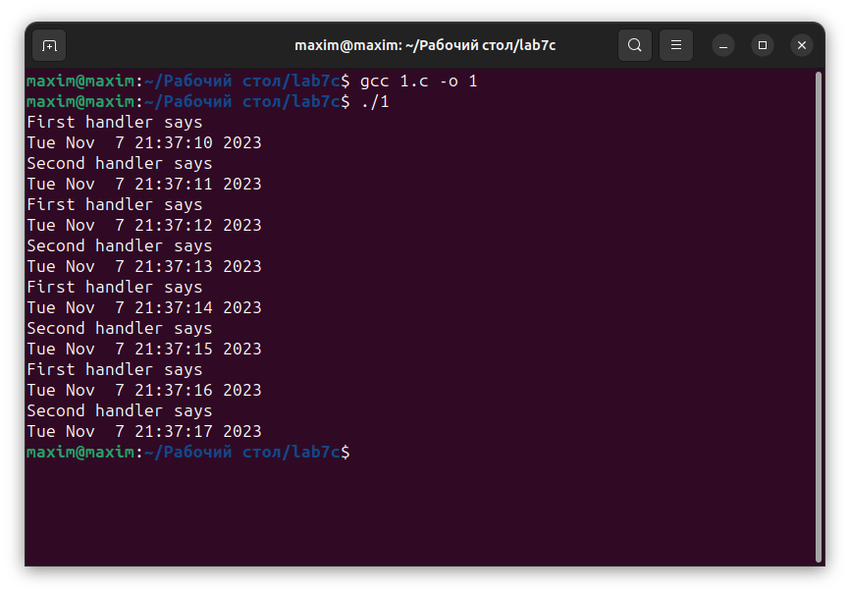

## Задание 2.

Измените последнюю программу так, чтобы она выдавала не время и дату, а счет в игре двух человек. Первый обработчик играет за первого человека (условно говоря). Второй обработчик играет за второго человека. Первый обработчик добавляет случайное число к общей переменной, второй – отнимает. Играют до 10 раз. Если в конце игры на счету будет число больше нуля – то выиграл первый игрок, иначе выиграл второй игрок

**Код программы**

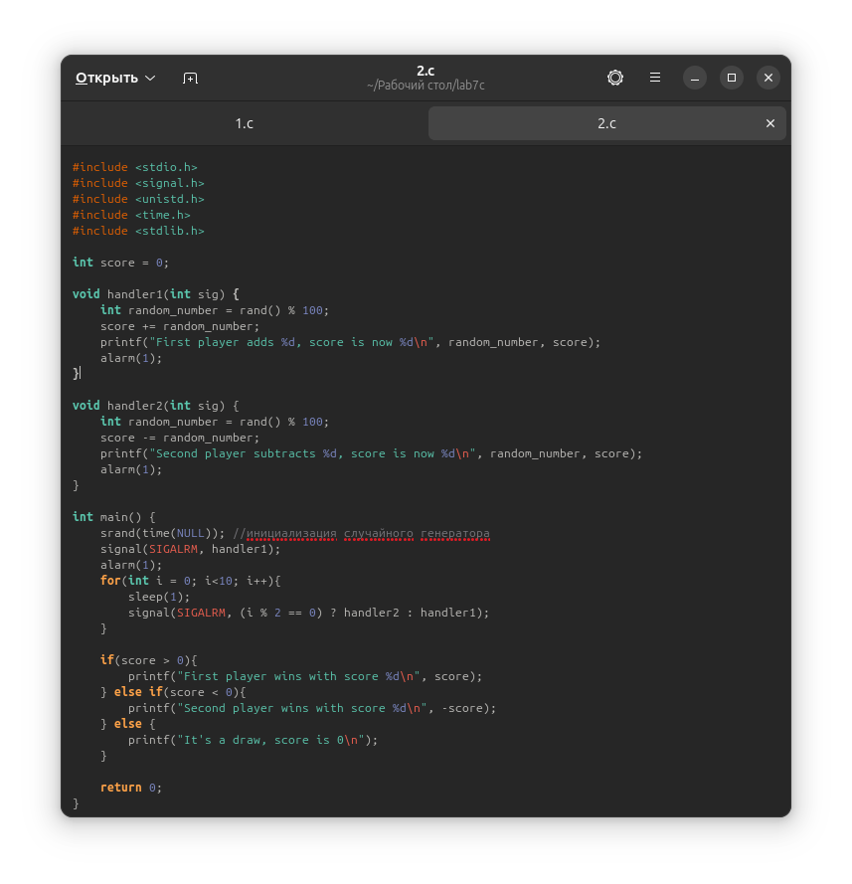

**Результат**

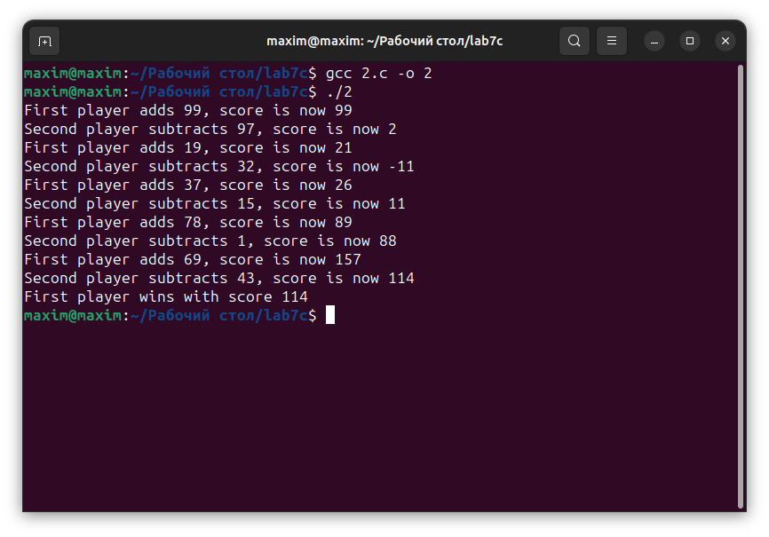

## Задание 3

Представим, что есть клиент банка, который справляется о состоянии своего счета. Клиент посылает запрос (сигнал), банк возвращает ответ (сумма). Допустим, что сумма постепенно растет с каждым вызовом по формуле

X= X+0.1*X

Написать соответствующий код.

Указание – использовать предыдущую программу.

**Код программы**

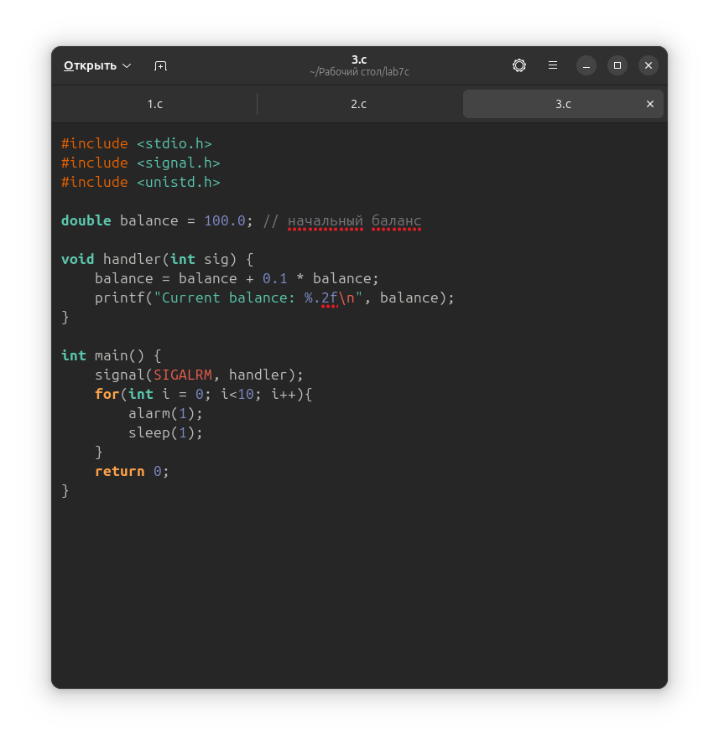

**Результат**

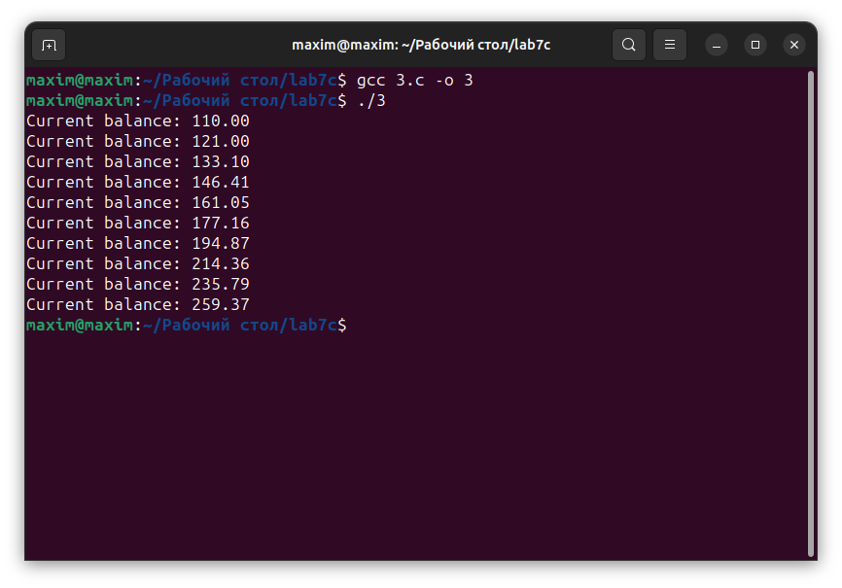

## Дополнение к заданию 3.»

Перестройте программу так чтобы сигналы передавались между отдельными процессами (программами), а не функциями одной программы.

**Код программы**

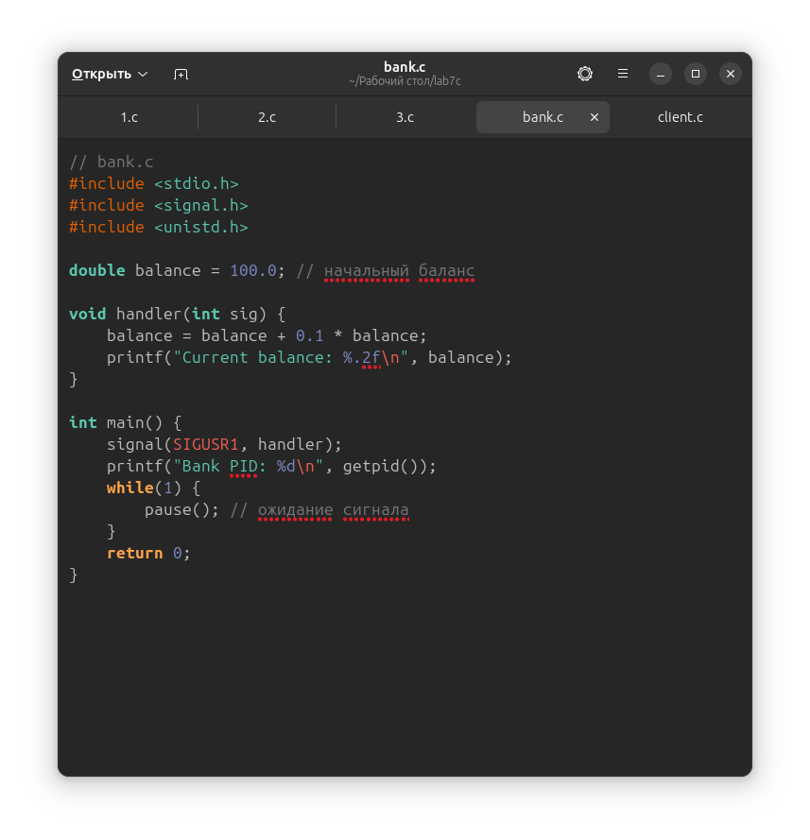

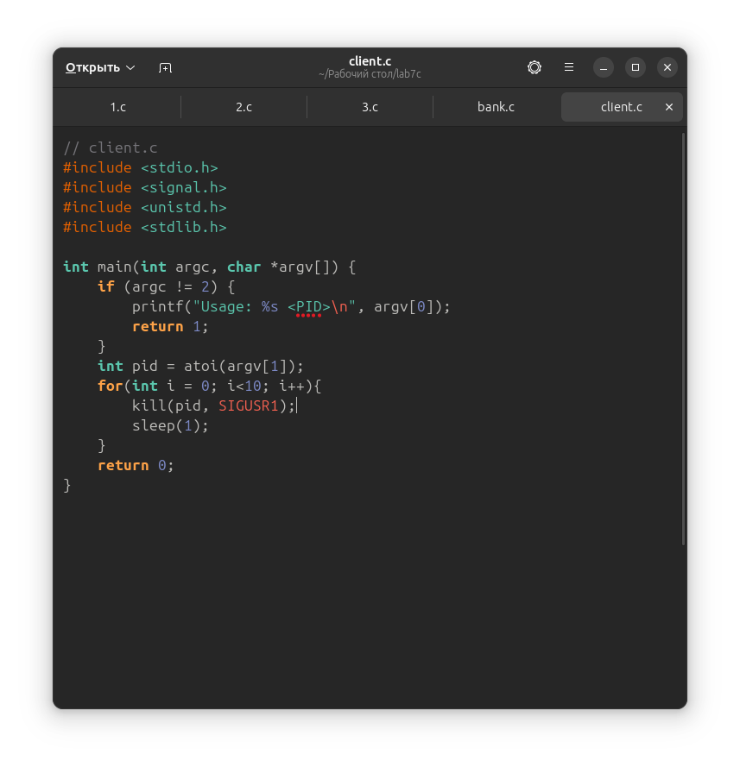

**Результат**

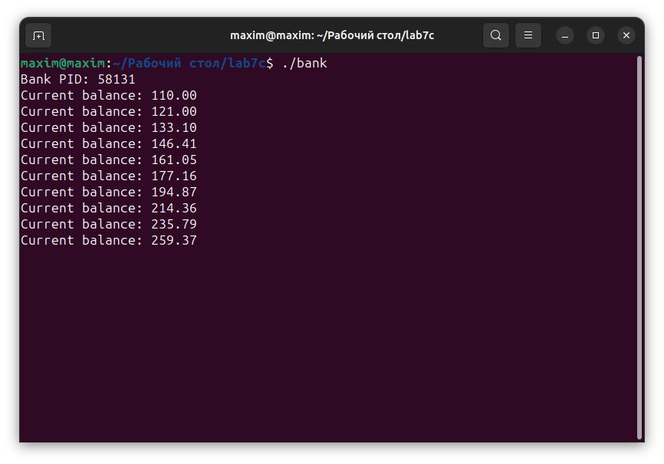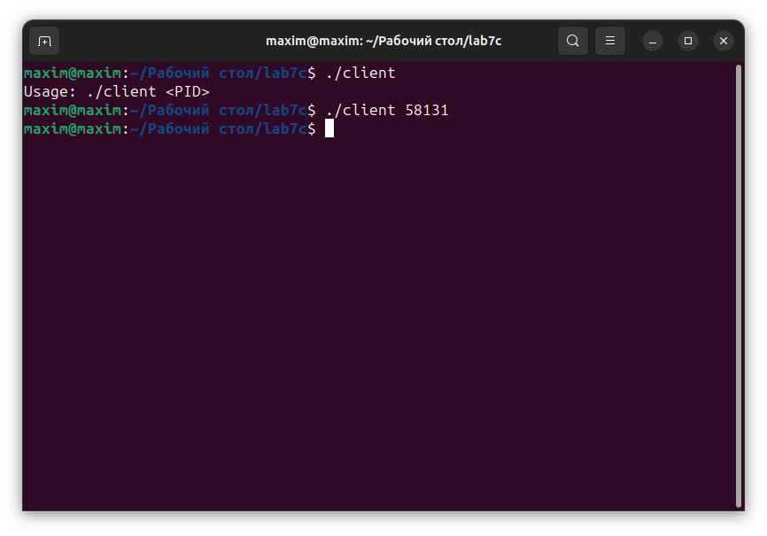

## Дополнительное задание для отличников.»

Изменить программу клиент-банк, так, чтобы сумма в банке росла по сигналам от источника, который не зависит от клиента, а клиент обращался за значением суммы на счете также независимо от процесса роста его счета. Подумайте!!!

**Код программы**

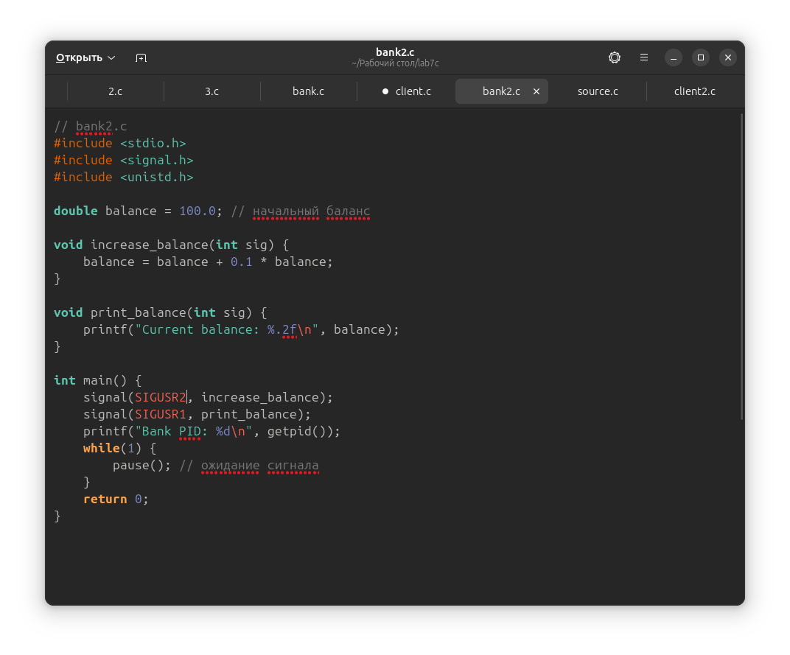

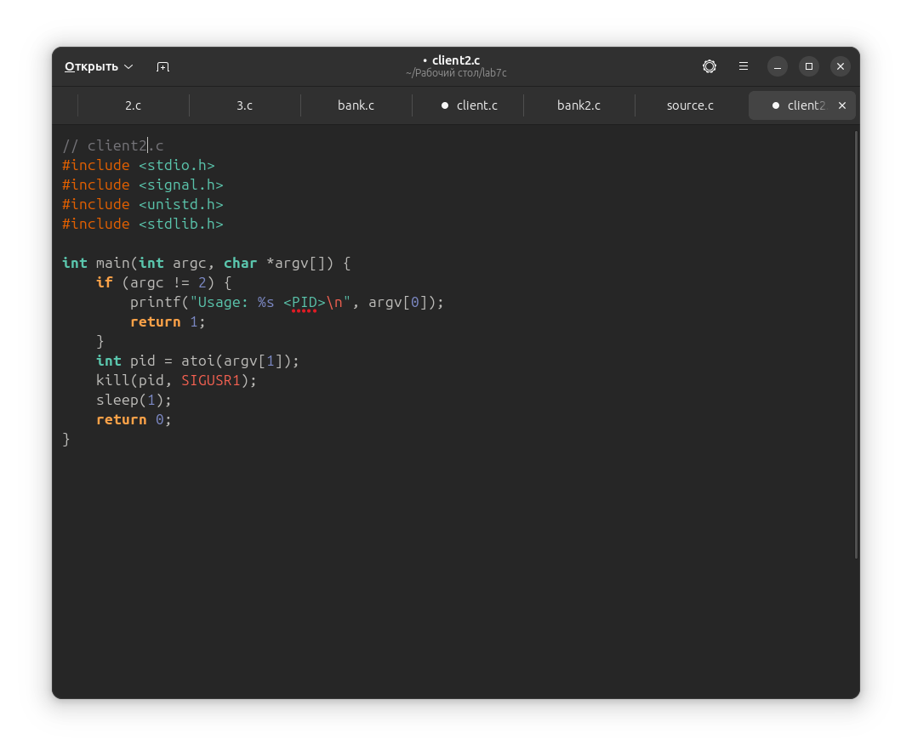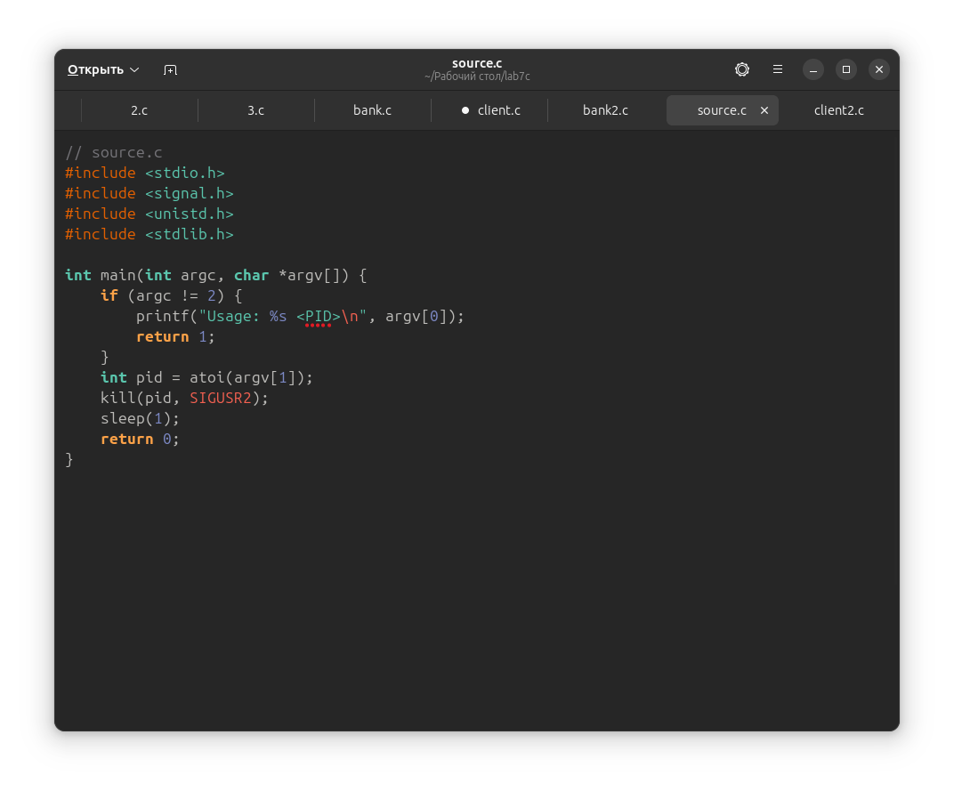

**Результат**

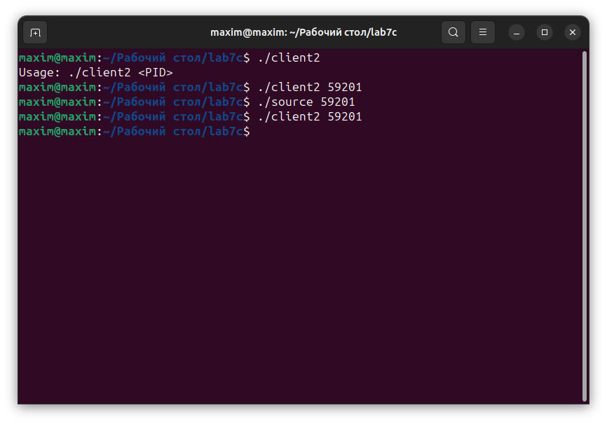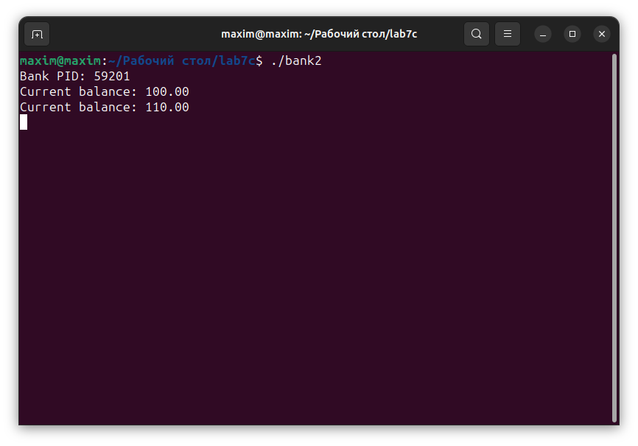

## Контрольные вопросы

1. Что такое сигнал?

Сигнал в операционных системах семейства Unix — это асинхронное уведомление процесса о каком-либо событии, один из основных способов взаимодействия между процессами.

1. Что может отправлять сигналы в системе? Что может являться отправителем сигнала?

Сигналы могут быть отправлены следующими способами:

* Из терминала, нажатием специальных клавиш или комбинаций (например, нажатие Ctrl-C генерирует SIGINT, Ctrl-\ SIGQUIT, а Ctrl-Z SIGTSTP).
* Ядром системы: при возникновении аппаратных исключений (недопустимых инструкций, нарушениях при обращении в память, системных сбоях и т. п.).
* Ошибочных системных вызовах.
* Для информирования о событиях ввода-вывода.
* Одним процессом другому (или самому себе), с помощью системного вызова kill(), в том числе: из shell, утилитой /bin/kill.

1. Что является идентификатором сигнала?

Идентификатором сигнала являются числовые константы (макроопределения Си) со значениями, определяемыми в заголовочном файле signal.h.

1. Укажите способы реакции процессом-получателем на полученный сигнал.

Процесс может реагировать на полученный сигнал следующими способами:

* Вызов собственной функции обработки.
* Игнорирование сигнала (не работает для SIGKILL).
* Использование предварительно установленной функции обработки по умолчанию.

1. Чем отличаются команда kill и системный вызов kill()?

Команда kill и системный вызов kill() оба используются для отправки сигналов процессам, но они работают немного по-разному. Команда kill является встроенной командой оболочки, которая отправляет сигнал указанному процессу. С другой стороны, системный вызов kill() используется внутри программы для отправки сигнала указанному процессу или группе процессов.

1. Что такое команда kill? Объясните ее синтаксическую семантику.

Команда kill в Linux (находится в /bin/kill) - это встроенная команда, которая используется для завершения процессов вручную. Команда kill отправляет сигнал процессу, который завершает процесс. Синтаксис команды kill выглядит следующим образом: kill [options] <pid>, где <pid> - это идентификатор процесса, которому вы хотите отправить сигнал, а [options] - это дополнительные параметры, такие как тип сигнала.

1. Что такое системный вызов kill()? Объясните ее синтаксическую семантику.

Системный вызов kill() в Linux может быть использован для отправки любого сигнала любому процессу или группе процессов. Если значение pid является положительным, то сигнал отправляется процессу с идентификатором pid.

1. Что такое обработчик сигнала?

Обработчик сигнала - это функция, которая вызывается операционной системой, когда процесс получает сигнал. Если процесс установил собственный обработчик сигнала, операционная система запускает этот обработчик, передав ему информацию о сигнале.

1. Для обеспечения какой парадигмы программирования используются сигналы?

Сигналы в Linux используются для обеспечения асинхронного программирования. Это позволяет процессам реагировать на события, когда они происходят, вместо постоянного опроса или блокировки в ожидании событий. Это особенно полезно в ситуациях, когда процесс должен ожидать множества различных событий и реагировать на них немедленно, как только они происходят.